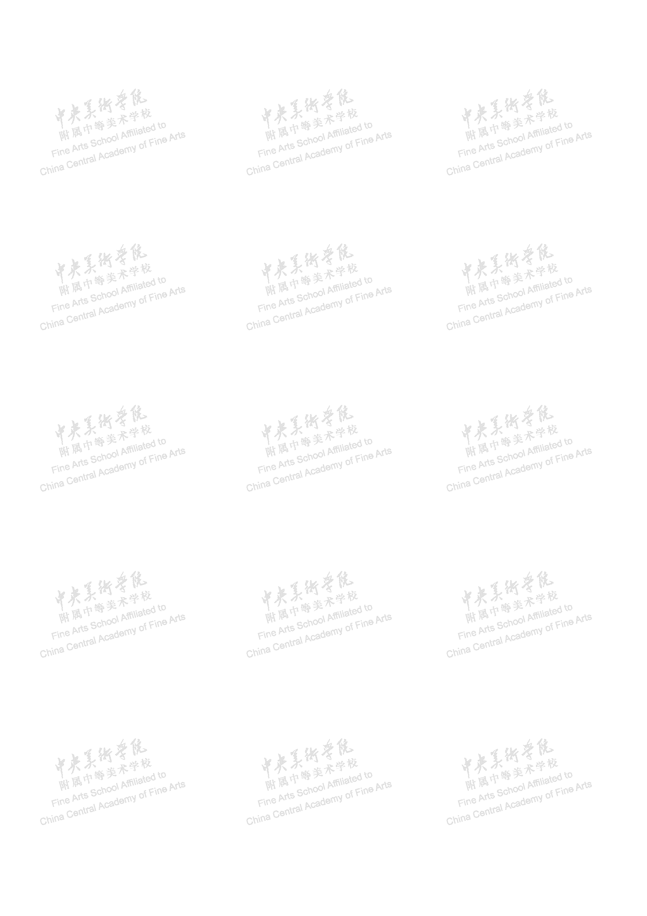
2025年中央美术学院附属中等美术学校招收外埠初中毕业生
录 取 登 记 表（样表）
准考证号
（我校考试）

省市、区县： 填写户籍省市 初中就读学校： 填写初中毕业学校名称
姓 名 |  |  |  |  |  | 性 别 |  |  |  |  | 出 生 年  月 日 |  |  | （粘贴正面免冠白底一寸彩色证件照）  须压角加盖清晰完整的初中就读学校红色校章  （钢印无效）
民 族 |  |  |  |  | 政治面貌 | 团员或群众 |  |  | 身份  证号 |  |  |  |  | （粘贴正面免冠白底一寸彩色证件照）  须压角加盖清晰完整的初中就读学校红色校章  （钢印无效）
考生类别  (填涂相应的圆圈) |  |  | ○应届 ○非应届 |  |  |  |  |  |  | 户口  性质 | ○非农业户口 ○农业户口 |  |  | （粘贴正面免冠白底一寸彩色证件照）  须压角加盖清晰完整的初中就读学校红色校章  （钢印无效）
学生居住地  类型 |  |  | ○城市 ○农村 |  |  |  |  |  |  |  |  |  |  | （粘贴正面免冠白底一寸彩色证件照）  须压角加盖清晰完整的初中就读学校红色校章  （钢印无效）
户口所在地 |  |  | 省（自治区、直辖市） 市（区） 县 |  |  |  |  |  |  |  |  |  |  | （粘贴正面免冠白底一寸彩色证件照）  须压角加盖清晰完整的初中就读学校红色校章  （钢印无效）
详细邮政通信地址 |  |  |  |  |  |  |  |  |  |  |  |  | 邮编
父母和监护人 | 姓 名 |  |  |  | 关系 |  | 政 治  面 貌 |  | 工作单位及职务或职业 |  |  |  |  | 联系方式  （手机、座机）
毕（结）业鉴定 | 班主任（签名）：  年 月 日
毕业或结业 |  |  |  |  |  |  |  | 毕（结）业证书字号
教育  行政  部门  意见 | （盖 章）  年 月 日
教育  行政  部门  意见 | 注:此处需学生户籍所在地、市、区、县、学区教育行政部门或招生办公室签署“同意报考”意见，并加盖公章。
以 下 为 招 生 学 校 填 写
专业测试成绩总分 |  |  |  |  |  |  |  |  |  |  | 文化测试成绩总分
注：1.此表一式两份，一份由学校存档，一份由学校上报学籍审批部门使用。两份表格均需按要求填写、完善相关内容。
2.本表格内容一律用黑色钢笔或签字笔完整清晰填写，因书写不清晰造成的问题，由考生及其家长承担。
3.父母或监护人联系方式一栏，请至少填写两个联系电话，如果北京地区有考生监护人，监护人联系方式必填，以便学校及时联系考生。
4.除此表外，还需提供一份考生本人在有效期内的二代身份证复印件（正反面印在一张A4纸上）和户口本复印件（户口本首页和本人页印在一张A4纸上，内容清晰可辨），其他材料参照学校官方公众号内《2025年招生考试成绩发布》通知准备并提交。
招生办公室制

